# Modèle en physique, niveau 2nde

Dans la continuité du collège, le programme de physique-chimie de la classe de seconde vise à faire pratiquer les méthodes et démarches de ces deux sciences en mettant particulièrement en avant la pratique expérimentaleet l'activité de **modélisation**.

La démarche de **modélisation** y occupe une place centrale pour former les élèves à établir un lien entre le monde des objets des expériences des faits et celui des modèles et des théories.

**Compétences de la démarche scientifique :**

ANALYSER/RAISONNER :

- Choisir un modèle ou des lois pertinentes ;

- Faire des prévisions à l'aide d'un modèle.

REALISER :

- Utiliser un modèle.

VALIDER :

- Confronter un modèle à des résultats expérimentaux.

|  |
| --- |
| **Compétence travaillée :** Utiliser un modèle (RÉA) ; Confronter un modèle à des résultats expérimentaux (VAL). |
| **Thème d’appui à l’activité :** Cas de la chute à une dimension. |
| **Support de l’activité :** une séance d’une heure, s’appuyant sur des documents et des questionnaires**.** |
| **Résumé :**  Étude de la chute d’un ballon sans vitesse initiale.  Cette étude permet de :   * Réfléchir sur la notion de modèle en termes de simplification. * Poser un regard sur le modèle. |
| **Durée :** 1 h. |

**Mouvements et interactions**

La mécanique est un domaine très riche du point de vue de l’observation et de l’expérience, mais aussi du point de vue conceptuel et méthodologique. Elle permet d’illustrer de façon pertinente **la démarche de modélisation**.

**Modélisation d’une chute libre**

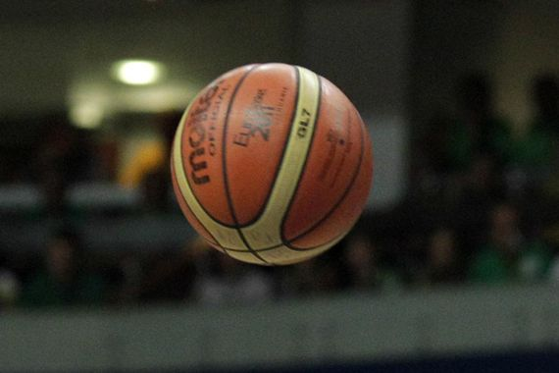

Situation : On lâche un ballon de basket. On souhaite étudier son mouvement et plus précisément prévoir le temps de chute t du ballon.

1. Quelles questions faut-il se poser pour étudier le mouvement du ballon ?

Eléments de réponse

* Quel est le référentiel d’étude ?
* Quel est le milieu de déplacement ?
* En quel lieu étudie-t-on ce mouvement ?
* Quelle est la hauteur de chute ?
* Quelles sont les caractéristiques de la balle (masse, dimensions…) ?
* Quelles actions s’exercent sur le ballon ? : P, f, Pa (modèle de la force, mais on ne s’y intéresse pas ; on focalise uniquement sur les modèles de la chute libre et du point matériel)
* Quelle est la vitesse initiale du ballon ?
* Le ballon est-il en rotation ?
* Le ballon se déforme-t-il ?

Question pour laquelle l’élève est capable d’apporter une réponse.

Question dont le réponse est plus difficilement accessible : f et Pa pour les forces, la rotation pour l’effet Magnus, la déformation.

Après discussion et échanges, l’enseignant propose deux modèles :

* Le point matériel,
* La chute libre sans vitesse initiale.

**Le modèle du point matériel** :

Le système étudié est réduit à un point auquel est associé la masse du système.

**Le modèle de la chute libre sans vitesse initiale** :

Le temps de chute tCL est défini par la relation :

$$t_{CL}=\sqrt{\frac{2h}{g}}$$

Avec :

- g l’intensité de la pesanteur sur Terre ; g = 10 N·kg-1;

- h la hauteur de chute exprimée en mètre ;

- tCL le temps de chute en seconde.

2. De quelles informations le modèle choisi permet-il de ne pas tenir compte ?

a. Pour le modèle du point matériel.

b. Pour le modèle de la chute libre sans vitesse initiale.

Les faire réfléchir sur les informations précédentes quant aux modèles proposés :

* Le modèle du point matériel élimine les notions de rotation (effet Magnus) et de déformation ;
* Le modèle de la chute libre élimine toutes les forces autres que le poids.

Après discussion et échanges, l’enseignant propose deux vidéos :

* La chute d’un ballon de basket d’une hauteur de 1 mètre (modèle qui « marche »);
* La chute du ballon de basket d’une hauteur de 5 m (modèle qui « ne marche pas »).

3. Deux vidéos sont mises à disposition :

* Chute d’une hauteur de 1 m ;
* Chute d’une hauteur de 5 m.

a. Calculer, en utilisant le modèle de la chute libre sans vitesse initiale, les temps de chute du ballon tCL 1m et tCL 5m respectivement d’une hauteur de 1 mètre et de 5 mètres.

b. Déterminer les temps de chute expérimentaux du ballon texp 1m et texp 5m à l’aide des vidéos.

c. Le modèle de la chute libre décrit-il correctement le mouvement de chute du ballon sur les deux vidéos mises à disposition ?

Pour déterminer texp à l’aide de la vidéo :

* L’élève peut effectuer le pointage et regarde à quelle date le ballon touche le sol ;
* Ou l’élève peut simplement compter le nombre d’images correspondant à la chute du ballon et en déduire texp .

4. L’écart relatif a pour expression :

$Ecartrelatif=\frac{|t_{exp}-t_{CL}|}{t_{CL}}$

$|t_{exp}-t_{CL}|$ est la valeur absolue de cette différence ; elle correspond à la valeur positive de cette différence.

5. Si on accepte un écart relatif au maximum de x %, le modèle est-il acceptable ?

Le modèle qui « ne marche pas » :

Questionnement sur les limites du modèle (on a négligé les frottements, poussée d’Archimède ?)

Remarque : la mesure de texp se fait à une image près ; c’est une discussion que l’on peut aborder avec les élèves. Vérifier, avec la vidéo que nous allons faire, que tCL – texp > à au moins 2 ou 3 « images » (pour nous, les enseignants).

Prolongement

* Vidéo avec rotation initiale, effet Magnus : <https://www.dailymotion.com/video/x2yb4g4>;
* Un programme python à fournir :
* qui trace tCL = f(h) (la représentation n’est pas une droite mais plus facile à appréhender pour l’élève que celle de tCL = f($\sqrt{h}$) )
* qui récupère le pointage vidéo afin de tracer, sur le même graphe, texp = f(h).

A tester, le programme fait :

- en comparant les deux courbes, on s’aperçoit que le modèle est vérifié jusqu’à une certaine hauteur (ce qui confirme les résultats de la vidéo de chute à 1 m) ;

- Au-delà, la réalité s’éloigne du modèle (vidéo de chute à 5m).